Hướng dẫn giải sách giáo khoa Toán lớp 8 tập 2 trang 15, 16, 17, 18, 19 bài: Phương trình tích đầy đủ, chi tiết nhất. Hy vọng với tài liệu này sẽ giúp ích cho các bạn học sinh tham khảo, chuẩn bị cho bài học sắp tới được tốt nhất.

Trả lời câu hỏi Toán lớp 8 tập 2 SGK trang 15:
Phân tích đa thức P(x) = (x² – 1) + (x + 1)(x – 2) thành nhân tử.
Lời giải
P(x) = (x² – 1) + (x + 1)(x – 2)
P(x) = (x – 1) (x+1) + (x + 1)(x – 2)
P(x) = (x + 1) (x – 1 + x – 2)
P(x) = (x +1) (2x – 3)

Trả lời câu hỏi Toán 8 SGK tập 2 trang 15
Hãy nhớ lại một tính chất của phép nhân các số, phát biểu tiếp các khẳng định sau:
Trong một tích nếu có một thừa số bằng 0 thì …; ngược lại, nếu tích bằng 0 thì ít nhất một trong các thừa số của tích …
Lời giải
Trong một tích nếu có một thừa số bằng 0 thì tích bằng 0; ngược lại, nếu tích bằng 0 thì ít nhất một trong các thừa số của tích bằng 0

Trả lời câu hỏi SGK Toán lớp 8 trang 16 tập 2
Giải phương trình:
(x – 1)(x² + 3x – 2) – (x³ – 1) = 0.
Lời giải
(x – 1)(x² + 3x – 2) – (x³ – 1) = 0
⇔ (x – 1)(x² + 3x - 2) - (x - 1)(x² + x + 1) = 0
⇔ (x – 1)[(x² + 3x - 2) - (x² + x + 1)] - 0
⇔ (x – 1)(2x - 3) = 0
⇔ x - 1 = 0 hoặc 2x - 3 = 0
x - 1 = 0 ⇔x = 1
2x - 3 = 0 ⇔x = 3/2
Vậy tập nghiệm của phương trình là S = {1;3/2}

Trả lời câu hỏi trang 17 SGK Toán lớp 8 tập 2
Giải phương trình (x³ + x²) + (x² + x) = 0.
Lời giải
(x³ + x²) + (x² + x) = 0
⇔x² (x + 1) + x(x + 1) = 0
⇔(x² + x)(x + 1) = 0
⇔x(x + 1)(x + 1) = 0
⇔x = 0 hoặc x + 1 = 0
⇔x = 0 hoặc x = -1
Vậy tập nghiệm của phương trình là: S = {0; -1}

Giải bài 21 trang 17 SGK Toán tập 2 lớp 8
Giải các phương trình:
a) (3x - 2)(4x + 5) = 0
b) (2,3x - 6,9)(0,1x + 2) = 0
c) (4x + 2)(x² + 1) = 0
d) (2x + 7)(x - 5)(5x + 1) = 0
Lời giải:
a) (3x – 2)(4x + 5) = 0
⇔ 3x – 2 = 0 hoặc 4x + 5 = 0
+ 3x – 2 = 0 ⇔ 3x = 2 ⇔ 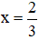
+ 4x + 5 = 0 ⇔ 4x = -5 ⇔ 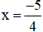
Vậy phương trình có tập nghiệm 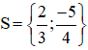
b) (2,3x – 6,9).(0,1x + 2) = 0
⇔ 2,3x – 6,9 = 0 hoặc 0,1x + 2 = 0
+ 2,3x – 6,9 = 0 ⇔ 2,3x = 6,9 ⇔ x = 3.
+ 0,1x + 2 = 0 ⇔ 0,1x = -2 ⇔ x = -20.
Vậy phương trình có tập nghiệm S = {3; -20}.
c) (4x + 2)(x² + 1) = 0
⇔ 4x + 2 = 0 hoặc x² + 1 = 0
+ 4x + 2 = 0 ⇔ 4x = -2 ⇔ x = 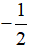
+ x² + 1 = 0 ⇔ x² = -1 (Phương trình vô nghiệm vì x² ≥ 0 với mọi x ).
Vậy phương trình có tập nghiệm 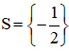
d) (2x + 7)(x – 5)(5x + 1) = 0
⇔ 2x + 7 = 0 hoặc x – 5 = 0 hoặc 5x + 1 = 0
+ 2x + 7 = 0 ⇔ 2x = -7 ⇔ 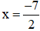
+ x – 5 = 0 ⇔ x = 5.
+ 5x + 1 = 0 ⇔ 5x = -1 ⇔ 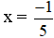
Vậy phương trình có tập nghiệm 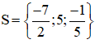

Giải bài 22 SGK Toán lớp 8 trang 17 tập 2
Bằng cách phân tích vế trái thành nhân tử, giải các phương trình sau:
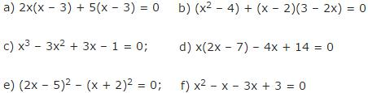
Lời giải:
a) 2x(x – 3) + 5(x – 3) = 0
⇔ (2x + 5)(x – 3) = 0
⇔ 2x + 5 = 0 hoặc x – 3 = 0
+ 2x + 5 = 0 ⇔2x = -5 ⇔ x = -5/2
+ x – 3 = 0 ⇔x = 3.
Vậy phương trình có tập nghiệm 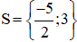
b) (x² – 4) + (x – 2)(3 – 2x) = 0
⇔ (x – 2)(x + 2) + (x – 2)(3 – 2x) = 0
⇔ (x – 2)[(x + 2) + (3 – 2x)] = 0
⇔ (x – 2)(5 – x) = 0
⇔ x – 2 = 0 hoặc 5 – x = 0
+ x – 2 = 0 ⇔ x = 2
+ 5 – x = 0 ⇔ x = 5.
Vậy tập nghiệm của phương trình là S = {2; 5}.
c) x³ – 3x² + 3x - 1 = 0
⇔ (x – 1)³ = 0 (Hằng đẳng thức)
⇔ x – 1 = 0
⇔ x = 1.
Vậy tập nghiệm của phương trình là S={1}.
d) x(2x – 7) – 4x + 14 = 0
⇔ x.(2x - 7) – (4x – 14) = 0
⇔ x(2x – 7) – 2(2x – 7) = 0
⇔(x – 2)(2x – 7) = 0
⇔ x – 2 = 0 hoặc 2x – 7 = 0
+ x – 2 = 0 ⇔ x = 2.
+ 2x – 7 = 0 ⇔ 2x = 7 ⇔ x = 7/2
Vậy tập nghiệm của phương trình là 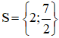
e) (2x – 5)² – (x + 2)² = 0
⇔ [(2x – 5) + (x + 2)].[(2x – 5) – (x + 2)]= 0
⇔ (2x – 5 + x + 2).(2x – 5 – x - 2) = 0
⇔ (3x – 3)(x – 7) = 0
⇔ 3x – 3 = 0 hoặc x – 7 = 0
+ 3x – 3 = 0 ⇔3x = 3 ⇔ x = 1.
+ x – 7 = 0 ⇔ x = 7.
Vậy phương trình có tập nghiệm S = {1; 7}.

Giải bài 23 trang 17 tập 2 SGK Toán lớp 8
Giải các phương trình:
a) x(2x - 9) = 3x(x - 5)
b, 0,5x(x - 3) = (x - 3)(1,5x - 1)
c) 3x - 15 = 2x(x - 5)
d) 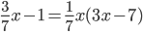
Lời giải:
a) x(2x – 9) = 3x(x – 5)
⇔ x.(2x – 9) – x.3(x – 5) = 0
⇔ x.[(2x – 9) – 3(x – 5)] = 0
⇔ x.(2x – 9 – 3x + 15) = 0
⇔ x.(6 – x) = 0
⇔ x = 0 hoặc 6 – x = 0
+ 6 – x = 0 ⇔ x = 6
Vậy tập nghiệm của phương trình là S = {0; 6}.
b) 0,5x(x – 3) = (x – 3)(1,5x – 1)
⇔ 0,5x(x – 3) – (x – 3)(1,5x – 1) = 0
⇔ (x – 3).[0,5x – (1,5x – 1)] = 0
⇔ (x – 3)(0,5x – 1,5x + 1) = 0
⇔ (x – 3)(1 – x) = 0
⇔ x – 3 = 0 hoặc 1 – x = 0
+ x – 3 = 0 ⇔ x = 3.
+ 1 – x = 0 ⇔ x = 1.
Vậy phương trình có tập nghiệm S = {1; 3}.
c) 3x – 15 = 2x(x – 5)
⇔ (3x – 15) – 2x(x – 5) = 0
⇔3(x – 5) – 2x(x – 5) = 0
⇔ (3 – 2x)(x – 5) = 0
⇔ 3 – 2x = 0 hoặc x – 5 = 0
+ 3 – 2x = 0 ⇔ 2x = 3 ⇔ x = 3/2.
+ x – 5 = 0 ⇔ x = 5.
Vậy phương trình có tập nghiệm 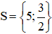
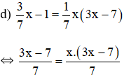
⇔ 3x – 7 = x(3x – 7) (Nhân cả hai vế với 7).
⇔ (3x – 7) – x(3x – 7) = 0
⇔ (3x – 7)(1 – x) = 0
⇔ 3x – 7 = 0 hoặc 1 – x = 0
+ 3x – 7 = 0 ⇔ 3x = 7 ⇔ x = 7/3.
+ 1 – x = 0 ⇔ x = 1.
Vậy phương trình có tập nghiệm 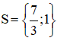

Giải bài 24 SGK Toán lớp 8 tập 2 trang 17
Giải các phương trình:
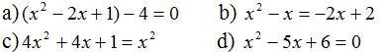
Lời giải:
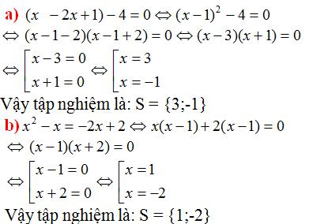
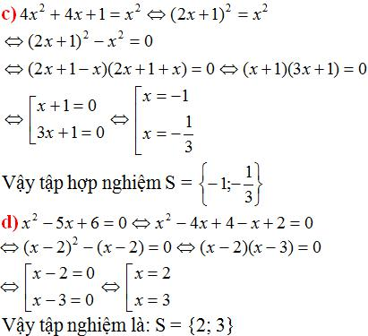

Giải bài 25 trang 17 SGK Toán lớp 8 tập 2
Giải các phương trình:
a) 2x³ + 6x² = x² + 3x b) (3x - 1)(x² + 2) = (3x - 1)(7x - 10)
Lời giải:
a) 2x³ + 6x² = x² + 3x
⇔ (2x³ + 6x²) – (x² + 3x) = 0
⇔ 2x²(x + 3) – x(x + 3) = 0
⇔ x(x + 3)(2x – 1) = 0
(Nhân tử chung là x(x + 3))
⇔ x = 0 hoặc x + 3 = 0 hoặc 2x – 1 = 0
+ x + 3 = 0 ⇔ x = -3.
+ 2x – 1 = 0 ⇔ 2x = 1 ⇔ x = 1/2.
Vậy tập nghiệm của phương trình là 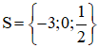
b) (3x – 1)(x² + 2) = (3x – 1)(7x – 10)
⇔ (3x – 1)(x² + 2) – (3x – 1)(7x – 10) = 0
⇔ (3x – 1)(x² + 2 – 7x + 10) = 0
⇔ (3x – 1)(x² – 7x + 12) = 0
⇔ (3x – 1)(x² – 4x – 3x + 12) = 0
⇔ (3x – 1)[(x² – 4x) – (3x - 12)] = 0
⇔ (3x – 1)[x(x – 4) – 3(x – 4)] = 0
⇔ (3x – 1)(x – 3)(x – 4) = 0
⇔ 3x – 1 = 0 hoặc x – 3 = 0 hoặc x – 4 = 0
+ 3x – 1 = 0 ⇔ 3x = 1 ⇔ x = 1/3.
+ x – 3 = 0 ⇔ x = 3.
+ x – 4 = 0 ⇔ x = 4.
Vậy phương trình có tập nghiệm là 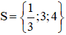

Giải bài 26 SGK Toán trang 17, 18, 19 lớp 8 tập 2
TRÒ CHƠI (chạy tiếp sức)
Chuẩn bị:
Giáo viên chia lớp thành n nhóm, mỗi nhóm gồm 4 em sao cho các nhóm đều có em học giỏi, học khá, học trung bình… Mỗi nhóm tự đặt cho nhóm mình một cái tên, chẳng hạn, nhóm “Con Nhím”, nhóm “Ốc Nhồi”, nhóm “Đoàn Kết”… Trong mỗi nhóm, học sinh tự đánh số từ 1 đến 4. Như vậy sẽ có n học sinh số 1, n học sinh số 2,...
Giáo viên chuẩn bị 4 đề toán về giải phương trình, đánh số từ 1 đến 4. Mỗi đề toán được photocopy thành n bản và cho mỗi bản vào một phong bì riêng. Như vậy sẽ có n bì chứa đề toán số 1, m bì chứa đề toán số 2… Các đề toán được chọn theo công thức sau:
Đề số 1 chứa x; đề số 2 chứa x và y; đề số 3 chứa y và z; đề số 4 chứa z và t ( xem bộ đề mẫu dưới đây).
Đề số 1: Giải phương trình 2(x - 2) + 1 = x - 1.
Đề số 2: Thế giá trị của x (bạn số 1 vừa tìm được vào rồi tìm y trong phương trình (x + 3)y = x + y.
Đề số 3: Thế giá trị của y (bạn số 2 vừa tìm được) vào rồi tìm x trong phương trình:
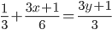
Đề số 4: Thế giá trị của x (bạn số 3 vừa tìm được) vào rồi tìm t trong phương trình:
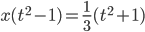
Với điều kiện t > 0
Cách chơi:
Tổ chức mỗi nhóm học sinh ngồi theo hàng dọc, hàng ngang, hay vòng tròn quanh một cái bàn, tùy điều kiện riêng của lớp.
Giáo viên phát đề số 1 cho học sinh số 1 của các nhóm, đề số 2 cho học sinh số 2, ...
Khi có hiệu lệnh, học sinh số 1 của các nhóm nhanh chóng mở đề số 1, giải rồi chuyển giá trị x tìm được cho bạn số 2 của nhóm mình. Khi nhận được giá trị x đó, học sinh số 2 mới được phép mở đề, thay giá trị của x vào, giải phương trình để tìm y rồi chuyển đáp số cho bạn số 3 của nhóm mình. Học sinh số 3 cũng làm tương tự. học sinh số 4 chuyển gái trị tìm được của t cho giáo viên (đồng thời là giám khảo).
Nhóm nào nộp kết quả đúng đầu tiên thì thắng cuộc.
Lời giải:
- Học sinh 1: (đề số 1) 2(x -2) + 1 = x - 1
⇔ 2x – 4 – 1 = x -1 ⇔ x = 2
- Học sinh 2: (đề số 2) Thay x = 2 vào phương trình ta được:
(2 + 3)y = 2 + y ⇔ 5y = 2 + y ⇔ y = 1/2
- Học sinh 3: (đề số 3) Thay y = 1/2 vào phương trình ta được:
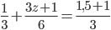
Tương đương:
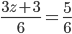
⇔ 3z + 3 = 5 ⇔ z = 2/3
- Học sinh 4 (đề số 4) thay z = 2/3 vào phương trình ta được:
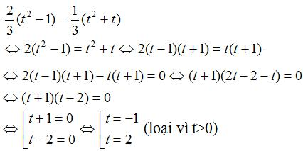
Vậy t = 2.
CLICK NGAY vào nút TẢI VỀ dưới đây để giải toán lớp 8 SGK trang 15, 16, 17, 18, 19 tập 2 file word, pdf hoàn toàn miễn phí.

